STRATEGIDOKUMENT
FOR
NORSK SCHNAUZER BOUVIER KLUBB

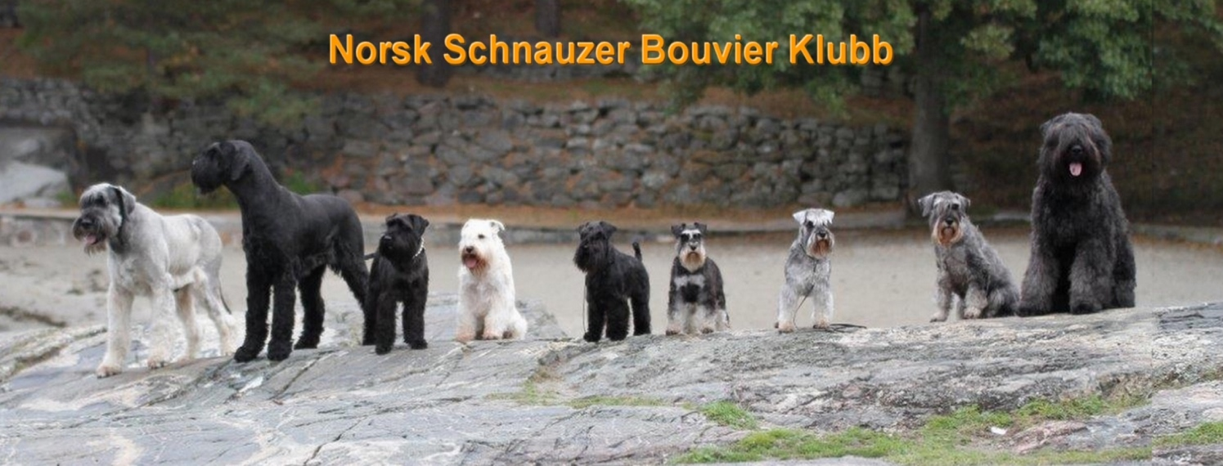

2017 - 2019

Innholdsfortegnelse:
FORORD 3
ORGANISASJON 4
STRATEGIMODELL 5
VISJON: 5
VERDIER: 5
FORMÅL: 5
HOVEDMÅL: 5
RAMMEBUDSJETT FOR PERIODEN 6
HANDLINGSPLAN 2017-2019 7
Ressurser: 7
Virkemidler: 7
Delmål for perioden: 7
Tiltak: 7
RETTELSER OG TILLEGG 8

FORORD

Norsk Schnauzer Bouvier Klubb (NSBK) ble stiftet i januar 1946 i Oslo. Klubben er et selvstendig rettssubjekt med eget organisasjonsnummer i Brønnøysundregistrene. Gjennom vårt medlemskap i Norsk Kennel klub (NKK) er vi forpliktet til å følge NKK sine lover og bestemmelser, med mindre det er gitt særskilt dispensasjon fra disse gitt av NKKs hovedstyre. Klubben er av NKK gitt ansvar for å forvalte følgende hunderaser:
- Bouvier
- Riesenschnauzer sort
- Riesenschnauzer salt/pepper
- Schnauzer sort
- Schnauzer salt/pepper
- Dvergschnauzer sort
- Dvergschnauzer hvit
- Dvergschnauzer salt/pepper
- Dvergschnauzer sort/sølv

I dette arbeidet har klubben utarbeidet Rasespesifikke avlsstrategier (RAS) for alle rasene. Dokumentene skal være levende dokumenter og oppdateres årlig. Dette arbeidet gjennomføres av klubbens avlsråd. Etter 5 år skal det gjøres en hovedrevisjon og rapporteres til NKK.

I regi av Kennel Artic Riesen i Trøndelag er det igangsatt et eget avlsprosjekt for å tilføre Riesenschnauzer salt/pepper et bedre avlsmateriale gjennom kryssing med Riesenschnauzer sort. Dette er et langsiktig prosjekt som følges tett av NSBK og med faglig støtte fra NKK. Egen prosjektgruppe er etablert for å følge prosjektet.

Klubben har i underkant av 1100 medlemmer, og aktive oppdrettere for alle raser. Klubben har egen hjemmeside og et medlemsblad som utgis 4 ganger i året. Det er flere interesse/diskusjonsgrupper på facebook.

Klubbens verneting er lagt til Oslo.

Oslo den_______

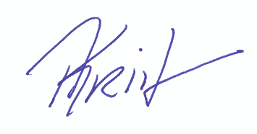

Arild Kristensen
Leder NSBK

ORGANISASJON

NSBK ORGANISASJON (ref til klubbens vedtekter kapitel 3 § 3-1)

Årsmøte

Valgkomite

Styret

Gruppe
Trøndelag

Gruppe
Hordaland

Gruppe
Rogaland

Gruppe
Nordland

Gruppe
Oslo&Akersr.

Gruppe
Vestfold

Gruppe
Telemark

Gruppe
Agder

Kontaktpersoner: Dekker fylker uten
organiserte grupper

Buskerud
Harald A Flatin

Finnmark
Laila S Iversen

Møre og Romsdal
Ebba Ringmar

Hedmark-Oppland
Wenche Martinsen

Troms
Nina Skjæran

Østfold
Grete Brevig

STRATEGIMODELL

VISJON:
Motiverte medlemmene som arbeider for aktive, sunne og friske hunder med basis i seriøst oppdrett og med faglig forankring i kynologi.

VERDIER:
Avl og oppdrett skal foregå på̊ en dyrevelferdsmessig forsvarlig måte, i overensstemmelse med NKKs avlsstrategi og etiske grunnregler.

FORMÅL:
Klubbens formål er å ivareta interessen for våre raser gjennom aktivt å fremme positive aktiviteter for den enkelte rase. Klubben skal arbeide aktivt for etisk og riktig behandling av rasene slik at avl skjer i ønsket retning, både innenfor rasestandard og rasenes sunnhet.

HOVEDMÅL:
Prioritere faglig opplæring på alle nivåer slik at klubben til en hver tid har tilstrekkelig antall faglig kompetente medlemmer i styret, arbeidsutvalg, råd og komiteer.

Gjennomføre et oppdretterseminar
Etablere gode rutiner for samarbeid både internt og med eksterne organisasjonsledd, nasjonalt og internasjonalt.

Opprettholde en god økonomi.

Øke medlemsmassen i perioden.

RAMMEBUDSJETT FOR PERIODEN 2017-2019

Basis er estimert regnskap 2015/budsjett for 2016

Tekst 2017 - 2019
Inntekter:
Medlemskontingent: kr: 1.125.000
Andre inntekter: 1 kr: 240.000
Sum inntekter Kr: 1.365.000

Utgifter:
Interne overføringer kr: 75.000
Markedsføringstiltak 2 kr: 470.000
Eksterne kontingenter 3 kr: 75.000
Gaver og oppmerksomheter Kr: 15.000
Leiekostnader kr: 30.000
Kontorrekvisita mm kr: 10.000
Møte- og reiseutgifter 4 kr: 660.000
Bank og forsikring kr: 30.000
Sum utgifter kr: 1.365.000

Note 1: Annonser i medlemsblad og web, div salg og refusjon av MVA
Note 2: Dogs4All, medlemsbladet og web
Note 3: NBHK, ISPU
Note 4: Årsmøte, styremøter og avslrådsmøter med mer

HANDLINGSPLAN 2017-2019

Ressurser:

- Menneskelige ressurser i egen og samarbeidende klubber, samt NKK og Norges Veterinærhøgskole
- Økonomi i henhold til årlige godkjente budsjetter, hvor alle aktiviteter er priset

Virkemidler:

- Målrettet informasjonsmateriell tilgjengelig både i trykket og elektronisk form
- Mest mulig kosteffektiv intern- og ekstern møtevirksomhet og kommunikasjon
- Møter og seminarer
- Budsjettkontroll
- Enkel og formålstjenlig hjemmeside
- Medlemsblad tilgjengelig i elektronisk utgave
- Motivere for konkurranser i alle former for våre raser
- Problemløsninger på lavest mulig nivå.

Delmål for perioden:

- Holde RAS-dokumentene ajour gjennom årlig oppdateringer
- Etablere gode rutiner for intern kommunikasjon mellom klubbens organisasjonsledd
- Øke medlemsmassen med minst 300 medlemmer

Tiltak:

- Delta på NKK avlsrådskurs på Sørmarka
- Gjennomføre en vervekampanje for nye medlemmer
- Legge fram et policydokument for bruk av sosiale medier
- Delta på RS i NKK
- Delta på ISPU- konferansen
- Gjennomføre et møte mellom klubbens styre, gruppelederne og regionale kontaktpersoner i forbindelse med klubbens årsmøte.
- Lage en årsplan for styremøte og besøksreiser for perioden mai 2017 til april 2018 som forplikter hovedstyret, avlsrådet og gruppene
- Legge fram oppdaterte retningslinjer for styret, gruppene og avlsrådet som et vedlegg til årsmeldingen for 2016
- Forenkle klubbens hjemmeside
- Utgi klubbens medlemsblad inntil 4 ganger i året, og gjøre det tilgjengelig på web
- Bistå gruppene med økonomisk støtte for gjennomføring av kurs, utdanning og andre regionale aktiviteter
- Gjennomføre et fellesmøte hver høst for avlsrådet og styrets medlemmer
- Tildele/delta i utstillinger/prøver etter søknad fra og samarbeid med gruppene
- Arrangere oppdretter seminar
- Arrangere dommer seminar
- Arrangere en av følgende mentaltester pr år: K-test, mentalbeskrivelse hund, funksjonsanalyse
- Gjennomføre årskonkurranser med premieutdeling på årsmøtet.

RETTELSER OG TILLEGG

DATO | RETTELSE NR | TEKST | GODKJENT AV

